询价文件
第一部分 项目说明
一、项目名称：健身房、武术等实训室建设
二、供货期限：合同签订之日起 15个日历天。
三、资格要求及需提供的材料
（一）具有独立法人资格；提供有效的营业执照复印件；
（二）提供经办人的法定代表授权书原件（经办人非法人代表时须提供）；
（三）提供法人代表和经办人身份证复印件；
（四）投标人投标承诺书（详见格式）；
（五）根据需求提供相关证书或检测报告（详见报价清单41项）；
（六）提供报价表（详见格式）；
（七）本项目不接受联合体投标。
四、报价表填写要求
（一）采购控制价：168235元，超出的报价视为无效；
（二）投标总价包含运输、安装、培训及税金等所有与本项目相关的费用；
（三）需求清单中的品牌型号仅供参考。“报价响应”栏必须写明所投品牌、型号（耗材类如没有型号，可只写品牌）和规格参数；
（四）投标产品接受正偏离，但不允许有负偏离；
注：不按以上要求填写的报价，视为未完全响应，按废标处理。
五、评标方法
符合资格要求及满足采购需求的情况下，最低价中标。
六、投标时间、地点及联系人
（一）递交起止时间：2020年 月 日— 日，上午8:30—11:30、下午14:30－17:00。
（二）递交地点：海口市美兰区桂林洋高校区海南经贸职业技术学院行政楼318室（招投标办公室）
（三）联系人及电话：65923105（办）；曾老师 13707571947。
第二部分 投标文件格式
投标文件一式两份（可装入一个档案袋），所有材料须加盖公章，并按以上顺序装订及装袋密封，贴密封条盖密封章。档案袋上注明项目名称、单位名称、联系人姓名和电话。

一、营业执照复印件

二、法定代表人授权书

（经办人非法人代表时须提供）

海南经贸职业技术学院：
兹授权： 先生/女士作为我公司的合法授权代理人，参加贵院组织的 健身房、武术等实训室建设项目采购活动。
授权权限：全权代表本公司参与上述采购活动，并负责与本项目相关的一切事宜，其签字与我司公章具有相同的法律效力。有效期限：本项目采购活动结束为止，自法定代表人签字（私章）之日起生效。

法定代表人： （签名或私章） 联系电话：
被授权人： （签名或私章） 联系电话：
公司名称： （公章）
公司地址：

生效日期：20 年 月 日

三、法人代表和经办人身份证复印件（正反面）

四、投标人投标承诺书

致：海南经贸职业技术学院：
我单位在参加 月 项目的投标活动中，郑重承诺如下：
1、本次招标投标活动中提交的所有资料都是真实、准确完整的，如发现提供虚假资料，或与事实不符而导致投标无效，甚至造成任何法律和经济责任，完全由我方负责；
2、我公司在参加本次采购活动前三年内，在经营活动中没有重大事故、违法记录；
3、我方一旦中标，将在中标通知书规定期限内与采购人签订合同。如因我方原因导致逾期未签定合同，将视为自动放弃中标资格；
4、我方一旦中标，对本项目提供的所有货物保证货源为全新正品，并严格按照投标文件中所承诺的报价、质量、供货期（工期）、措施等内容组织实施；否则按合同赔偿违约金。
5、我方在本次投标活动中绝无资质挂靠、串标、围标情形，若出现下列情形，立即取消我方投标或中标资格并承担相应的法律责任；
（1）不同投标人的投标文件由同一单位或者个人编制；
（2）不同投标人委托同一单位或者个人办理投标事宜；
（3）不同投标人的投标文件载明的项目管理成员或者联系人员为同一人；
（4）不同投标人的投标文件异常一致或者投标报价呈规律性差异；
（5）不同投标人的投标文件相互混装；
（6）单位负责人为同一人或者存在直接控股、管理关系的不同供应商，同时参加本项目采购活动；
根据国家企业信用信息公示系统（http://www.gsxt.gov.cn/）登记信息提供以下内容：
序号 | 股东名称 | 股东类型 | 占股比例 | 备注
1
2
……

序号 | 主要人员姓名 | 职务 | 身份证号
1
2
……

投标人名称： （盖公章）
法定代表人（或授权代理人）： （签字或盖章）
日期： 年 月 日

五、根据需求提供相关证书或检测报告（详见报价清单41项）

六、健身房、武术等实训室建设项目报价表
单位：元
序号 | 货物/  服务名称 | 采购需求  （不允许修改） | 参考图片 | 报价响应  （投标人据实填写） | 单位 | 数量 | 单价 | 金额 | 备注
1 | 直角凳  （推肩凳） | 产品规格：≥1130×≥650×≥1130mm  净重/毛重：≥18/22KGS  参考品牌型号：威拓 F-A61 | 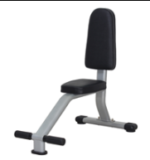 |  | 张 | 1
2 | 平凳 | 产品规格：≥1180×≥660×≥490mm  净重/毛重：≥22/26KGS  参考品牌型号：威拓 F-A53 | 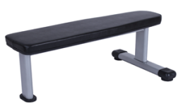 |  | 张 | 1
3 | 可调式哑铃练习凳 | 产品规格：≥1350×≥660×≥1320mm  净重/毛重：≥27/32KGS  参考品牌型号：威拓 F-A57 | 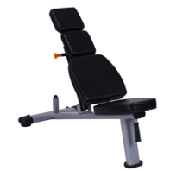 |  | 张 | 1
4 | 下斜推胸训练器 | 产品规格：≥1620×≥1730×≥1500mm  净重/毛重：≥40/45KGS  参考品牌型号：威拓 F-A51 | 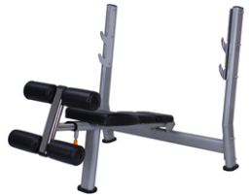 |  | 台 | 1
5 | 上斜推胸训练器 | 产品规格：≥1620×≥1730×≥1500mm  净重/毛重：≥45/50KGS  参考品牌型号：威拓F-A50 | 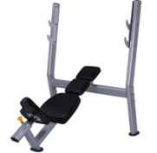 |  | 台 | 1
6 | 平卧推架 | 产品规格：≥1720×≥1730×≥1160mm  净重/毛重：≥37/42KGS  参考品牌型号：威拓 F-A52 | 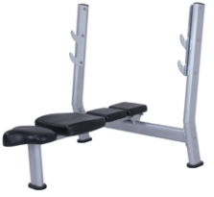 |  | 台 | 1
7 | 豪华单双杠 | 产品规格：≥1300×≥1180×≥2200mm，  净重\毛重：≥40.5\45KG  参考品牌型号：悍德森 HS7000 |  |  | 台 | 1
8 | 三头肌训练器 | 产品规格：≥950×≥1200×≥1650mm  净重/毛重：≥115/125KGS  参考品牌型号：威拓 F-A18 | 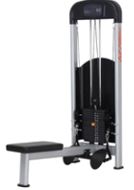 |  | 台 | 1
9 | 倒蹬机 | 产品规格：≥2300×≥1600×≥1400mm  净重/毛重：≥120/130KGS  参考品牌型号：威拓 F-A49 | 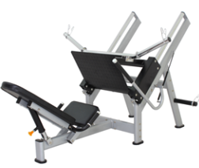 |  | 台 | 1
10 | 坐式举肩 | 产品规格：≥950×≥1500×≥1650mm  净重/毛重：≥135/145KGS  参考品牌型号：威拓 F-A11 | 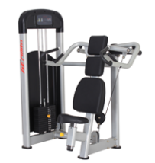 |  | 台 | 1
11 | 坐式下斜推胸训练器 | 产品规格：≥950×≥1500×≥1650mm  净重/毛重：≥155/165KGS  参考品牌型号：威拓 F-A05 | 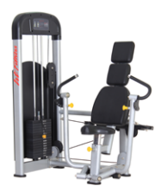 |  | 台 | 1
12 | 大腿伸展训练器 | 产品规格：≥1500×≥1200×≥1650mm  净重/毛重：≥145/150KGS  参考品牌型号：威拓 F-A02 | 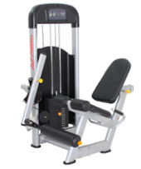 |  | 台 | 1
13 | 哑铃  （黑胶手铃） | 5kg：2个； 7.5kg：2个；10kg：2个；12.5kg：2个；15kg：2个；17.5kg：2个；20kg：2个；22.5kg：2个；25kg:2个；27.5kg：2个；30kg：2个；32.5kg：2个；35kg：2个。 | 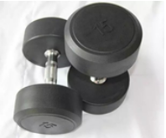 |  | 套 | 1
14 | 杠铃片 | 套装，82.5g包胶手抓、大孔片  25kg. 20kg .15kg .10kg. 5kg.  2.5kg .2kg. 1.5kg .1kg. 0.5kg  参考品牌：威拓 | 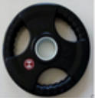 |  | 套 | 1
15 | 杠铃 | 套装，80kg包胶手抓片，1.8米杆  参考品牌：威拓 | 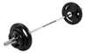 |  | 套 | 1
16 | 拉力绳 | 黑色；乳胶，黑色； 5kg 2条。 |  |  | 条 | 2
17 | 标准奥林匹克大杆 | ≥2.2米杆/大孔 30mm 重量20kg 3条  参考品牌：威拓 | 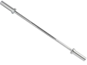 |  | 条 | 3
18 | 杆卡簧 | 参考品牌：威拓 | 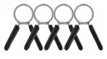 |  | 个 | 6
19 | 豪华单人站 | 产品规格：≥1420×≥1340×≥2100mm  净重：≥122公斤；毛重：≥130公斤  参考品牌型号：悍德森HS-6100 | 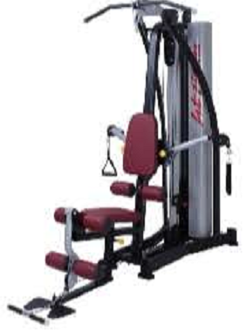 |  | 台 | 1
20 | 史密斯机 | 产品规格：≥960×≥2130×≥2070MM；  净重\毛重：≥79\83KG；  参考品牌型号：悍德森HS6500 | 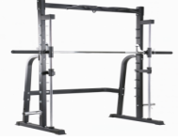 |  | 台 | 1
21 | 训练凳 | 产品规格：≥1450×≥740×≥1130MM；  净重\毛重：≥22.5\24.5KG  参考品牌型号：悍德森HS2301 | 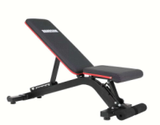 |  | 张 | 1
22 | 大飞鸟训练器（龙门架） | 产品规格：≥1360×≥1260×≥2015MM；  净重\毛重：≥230\245KG；  参考品牌型号：悍德森 HS6600 | 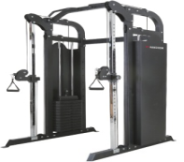 |  | 台 | 1
23 | 低拉背 | 产品规格：≥1500×≥750×≥2100mm  净重/毛重：≥140/150KGS  参考品牌型号：威拓F-A20 | 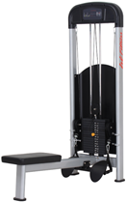 |  | 台 | 1
24 | 哑铃架 | 产品规格：≥420×≥460×≥130MM；  净重\毛重：≥8.8\9.5KG；  参考品牌型号：悍德森HS1700 | 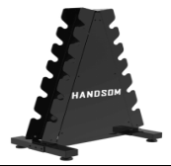 |  | 台 | 2
25 | 曲杆 | 1.2米  参考品牌型号：悍德森 XL-80115 |  |  | 根 | 2
26 | 直杆 | 1.2米  参考品牌型号：悍德森 XL-80126 |  |  | 根 | 2
27 | 举重床 | 产品规格：≥2110×≥1220×≥1380MM； 净重\毛重：≥48.5/51.5KG；  参考品牌型号：悍德森HS2200 | 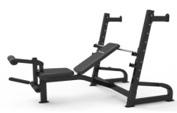 |  | 台 | 1
28 | 豪华倒立机 | 产品规格：≥1450×≥700×≥1650MM，  净重\毛重：≥32.5\35KG  参考品牌型号：悍德森 HS2800 | 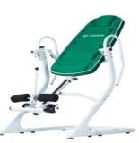 |  | 台 | 1
29 | 散打手靶 | 产品规格：19*25cm  PU革；参考品牌：九日山 | 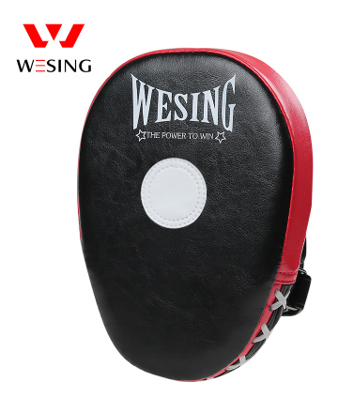 |  | 个 | 50
30 | 跆拳道脚靶 | 产品规格：42*20cm  PU革；参考品牌：九日山 | 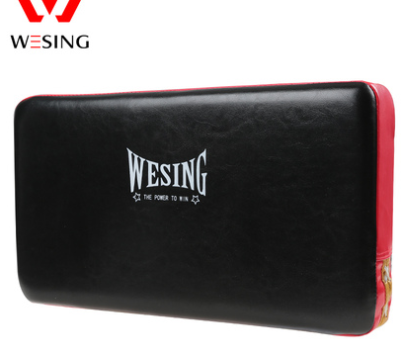 |  | 个 | 50
31 | 散打胸靶 | 产品规格：44*60  PU革；参考品牌：九日山 | 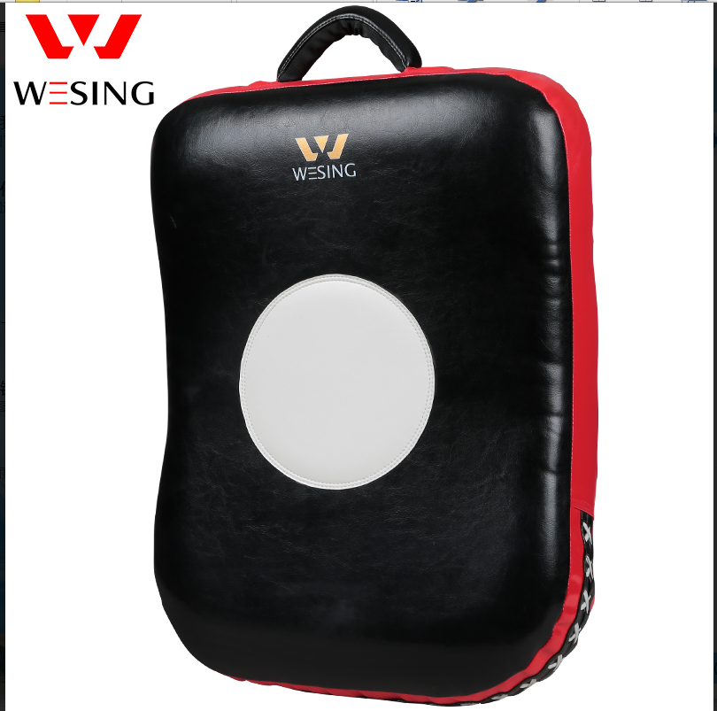 |  | 个 | 40
32 | 单人沙袋 | 尺寸：57*180cm、底座是注沙。  立式，PU革； 参考品牌：九日山 | 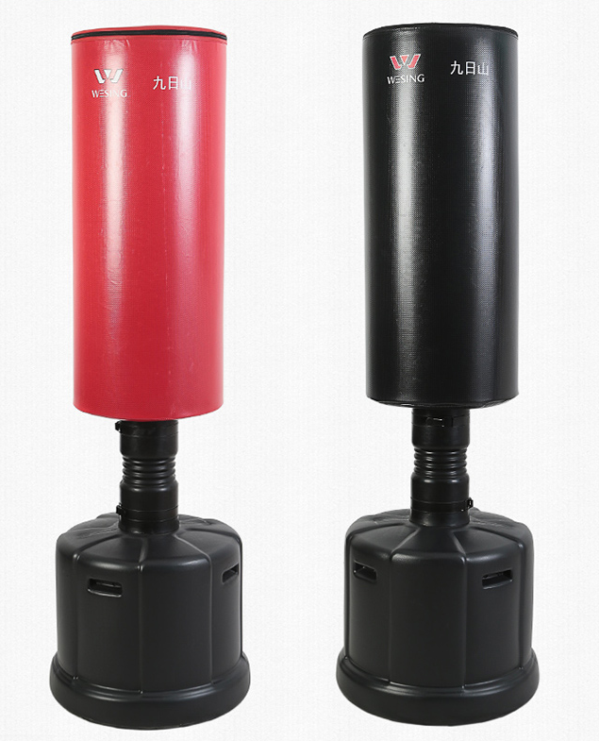 |  | 套 | 3
33 | 4人沙袋 | 沙袋尺寸1.8米*4个；钢铁架（也可1个龙门架配2个沙袋为1组，2组为1套。）、底座是螺丝固定。立式，PU革；参考品牌：九日山 |  |  | 套 | 3
34 | 场地胶垫 | 1米宽，1米长，5厘米厚， EVA材质；  颜色：蓝 红；参考品牌：九日山 | 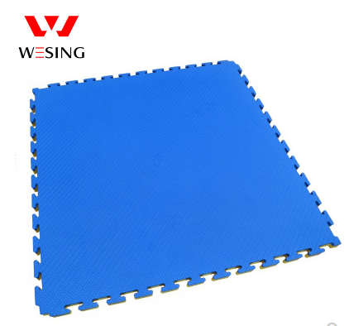 |  | 块 | 100
35 | 表演刀 | 通用、材质：不锈钢、长度：85cm左右。  参考品牌：九日山 | 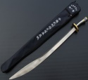 |  | 把 | 40
36 | 表演剑  （ 太极剑） | 通用、材质：不锈钢、长度85cm左右。  参考品牌：九日山 | 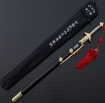 |  | 把 | 40
37 | 武术棍 | 材质：白蜡、细，长度1.6米。  参考品牌：九日山 | 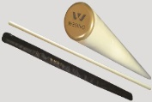 |  | 根 | 50
38 | 跆拳道  双叶靶 | 产品规格：40*20cm  材料PU革；  参考品牌：九日山 | 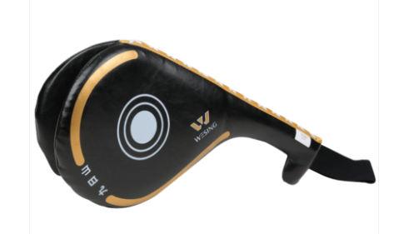 |  | 个 | 40
39 | 高尔夫全套球杆 | 由不同球杆组成  M6发球木-主要参数-:倾角9度 右手  仰角56度,容量460CC长度45.75” 碳素杆身 S 挥重 D3  M6 球道木杆-主要参数-M6 杆头 3# 倾  角15度 右手 仰角57度,容量184CC 长度43.25” 碳素杆身 S 挥重 D2.5  M6铁杆组-主要参数-M6男士铁杆组 右手 钢杆身 硬度 S.数量9支，为4、5、6、7、8、9、PW、AW、SW  Spider Tour Diamond Silver 推杆-主要参数-钻石银“L”型款 右手 瞄准线 是 趾部下降21度倾角56度 长度34” 杆头  重量355g 倾角3度仰角70度  球包: 泰勒梅巡回赛球包  参考品牌：TaylorMade M6(泰勒梅)  上海 |  |  | 套 | 1
40 | 高尔夫球 | 牌子不限 |  |  | 个 | 5000
41 | 其它及售后服务要求 | 投标人所投产品必须是正规厂家生产的合格产品。  健身器械类必须具备以下标准中的任意2项：  （需提供相关复印件）  1．国家体育用品质量监督检验中心出具的检测报告；  2．通过ISO国际质量体系认证；  3．通过NSCC国体认证。  保修期：健身器械类1年，安装好后免费培训（操作及维修） | —— | 我方承诺所投产品均为正规厂家生产的合格产品。  我方健身器械类具备以下标准中的：  □ 国家体育用品质量监督检验中心出具的检测报告；  □ 通过ISO国际质量体系认证；  □ 通过NSCC国体认证。  请在以上选项中打“√”，并附相关复印件。  我方承诺保修期：健身器械类1年，安装好后免费培训（操作及维修）。 | —— | —— | —— | —— | ——
合计

报价单位（盖章）：
联系人及电话：
日期：

